7

Allysson Cardoso do Santos
Eliara da Silva Azarias
Murylo Otavio Alves de Toledo
Pietro de Godoy Barbosa
Victória Martins de Oliveira

Documentação Técnica da Aplicação Web
Keep Stock

Itapira
Abril/2026
Allysson Cardoso do Santos
Eliara da Silva Azarias
Murylo Otavio Alves de Toledo
Pietro de Godoy Barbosa
Victória Martins de Oliveira

Documentação Técnica da Aplicação Web
Keep Stock

Relatório técnico apresentado ao SENAI como
requisito parcial para conclusão do curso técnico, sob orientação dos professores
Antônio Donisete Antunes Garcia Junior, Lucas Bueno de Morais,
Luiz Fernando Peramo e Sergio B. Oliveira.

Itapira
Abril/2026
Sumário
1. Introdução 5
1.1 O que é o Sistema Keep Stock 5
1.2 Qual o Objetivo da Documentação 5
1.3 Escopo do Documento 6
2. Visão geral do Sistema 6
2.1 Função principal do sistema 6
2.2 Público-alvo 6
2.3 Áreas de utilização 7
3. Requisitos e Regras de Negócio 7
3.1 Requisitos Funcionais 7
3.2 Requisitos Não Funcionais 11
3.3 Regras de Negócio 13
4. Arquitetura do Sistema 14
4.1 Tecnologias Utilizadas 14
5. Estrutura do projeto 14
6. Descrição da Implementação 15
6.1 Gestão de Acessos e Pessoas 15
6.2 Catálogo e Fornecedores 16
6.3 Infraestrutura de Armazenamento 16
6.4 Operações e Movimentações 16
6.5 Qualidade e Auditoria 17
7. Banco de Dados 17
7.1 Diagrama (DER) 17
7.2 Tabelas /
8. Interface Mobile 19
8.1 Tela login 19
8.2 Tela produto 19
8.3 Tela de entrada e saída 20
8.4 Tela inicial (Dashboard) 22
8.5 Tela de histórico de movimentação 23
8.6 Tela de configurações 24
9. Manual do Usuário /
9.1 Manual do Administrador /
10. Fluxo do Sistema /

1. Introdução
Este documento apresenta a documentação técnica do sistema Keep Stock, desenvolvido no âmbito do SENAI, com o objetivo de oferecer uma espécie de “tutorial” para quem utiliza o sistema, além de mostrar uma solução eficiente para o gerenciamento de estoques no setor farmacêutico.
A aplicação foi projetada para garantir controle rigoroso sobre medicamentos, incluindo rastreabilidade por lote, monitoramento de validade e registro de movimentações.
Esta documentação tem como finalidade descrever a arquitetura, funcionamento, requisitos e regras de negócio do sistema, servindo como guia técnico para desenvolvedores, usuários e avaliadores do projeto.

1.1 O que é o Sistema Keep Stock
O sistema da Keep Stock baseia-se em um controle de estoque inteligente, projetado para otimizar a gestão e garantir maior eficiência operacional. Por meio de monitoramento contínuo e automatizado, a plataforma é capaz de identificar quando determinados produtos estão em níveis críticos ou em falta, permitindo uma reposição rápida e evitando interrupções nas atividades.
Além disso, o sistema realiza o acompanhamento das datas de validade dos itens armazenados, emitindo alertas antecipados sempre que um produto estiver próximo do vencimento ou já fora do prazo adequado para uso. Isso contribui significativamente para a redução de desperdícios e para a manutenção dos padrões de qualidade e segurança.

1.2 Qual o objetivo da documentação
O objetivo desta documentação é proporcionar uma compreensão clara, completa e acessível sobre a empresa e sua lógica de funcionamento, mesmo para pessoas que não estão diretamente envolvidas no projeto. Ela foi desenvolvida como um guia estruturado, capaz de apresentar de forma organizada os conceitos, processos, metodologias e objetivos que orientam o trabalho da equipe.
Além de servir como um material informativo, a documentação também atua como um verdadeiro manual de referência, permitindo que novos colaboradores, parceiros ou qualquer interessado consigam entender rapidamente como a empresa opera, quais são seus princípios, e de que maneira suas soluções são aplicadas na prática. Isso reduz a dependência de explicações informais e facilita a integração de novos membros ao ambiente de trabalho.

1.3 Escopo do Documento
Este documento abrange os seguintes aspectos do sistema Keep Stock:
• Visão geral do sistema e suas funcionalidades principais;
• Definição do público-alvo e áreas de aplicação;
• Levantamento completo de requisitos funcionais, não funcionais e regras de negócio;
• Descrição das tecnologias e ferramentas utilizadas no desenvolvimento;
• Estrutura do projeto e organização do código-fonte;
• Detalhamento dos módulos de implementação e seus relacionamentos;
• Considerações finais sobre o estado atual do sistema e perspectivas futuras.

2. Visão geral do Sistema
O software Keep Stock é uma aplicação que foi desenvolvida nas aulas SENAI, pelos integrantes do grupo, citados na capa, em seu projeto para o final do curso, visando oferecer um apoio automatizado para o nicho farmacêutico, em questão a gerenciamento de medicamentos. Por ser concebida como um apoio, ela é denominada ferramenta neste relatório, a qual deve ser utilizada sob demanda dos usuários envolvidos com as atividades de realização dos trabalhos práticos, especialmente professores, alunos e monitores.

2.1 Função principal do sistema
Um sistema de estoque inteligente que permite ao gestor monitorar em tempo real, a disponibilidade e o estado dos produtos, alertando quando houver falta de itens ou quando estes estiverem fora das condições adequadas para uso ou venda.

2.2 Público-alvo
O sistema foi projetado para atender diferentes perfis de usuários no ecossistema farmacêutico e de saúde, conforme descrito a seguir:
• Farmacêuticos: Responsáveis pelo controle completo do estoque, incluindo entradas, saídas, validade, lote e condições de armazenamento.
• Técnicos e auxiliares de farmácia: Operam o sistema no dia a dia, registrando movimentações e consultando disponibilidade de produtos.
• Enfermeiros: Consultam e solicitam medicamentos disponíveis para atendimento aos pacientes.
• Gestores e administradores: Acompanham relatórios gerenciais, custos, consumo e planejamento de compras.
• Farmácias e drogarias: Controlam vendas, reposição de estoque e prazos de validade.
• Hospitais e clínicas: Garantem que não faltem medicamentos críticos e evitam desperdícios.
• Distribuidoras farmacêuticas: Gerenciam grandes volumes e logística de entrega.
• Órgãos públicos de saúde: Controlam estoques em unidades como postos de saúde e hospitais públicos

2.3 Áreas de utilização
O sistema destina-se a ser implantado em diferentes tipos de estabelecimentos do setor farmacêutico e de saúde, incluindo: farmácias comunitárias e hospitalares, drogarias, clínicas médicas, hospitais públicos e privados, distribuidoras farmacêuticas e unidades básicas de saúde (UBS). A arquitetura web da aplicação garante compatibilidade com qualquer ambiente que disponha de acesso à internet e navegador atualizado, dês de que, ofereça uma área de estoque, sendo ela para os produtos que tenham suas próprias condições de estoque, no qual é fornecido dados para a instalação do software.

3. Requisitos e Regras de Negócio
Os requisitos do sistema Keep Stock foram levantados a partir da análise das necessidades operacionais do setor farmacêutico, das regulamentações da ANVISA e das boas práticas de desenvolvimento de software. Estão organizados em três categorias: requisitos funcionais, requisitos não funcionais e regras de negócio.

3.1 Funcionais
RF01 – Cadastro de Usuários
O sistema deve permitir o cadastro de usuários com dados pessoais e credenciais de acesso.
RF02 – Autenticação de Usuários
O sistema deve permitir login via e-mail e senha.
RF03 – Controle de Permissões
O sistema deve restringir acessos conforme o nível do usuário.
RF04 – Cadastro de Produtos
O sistema deve permitir cadastrar medicamentos com nome, categoria, fabricante e controle de substâncias.
RF05 – Cadastro de Fornecedores
O sistema deve permitir registrar fornecedores com CNPJ e dados de contato.
RF06 – Controle de Lotes
O sistema deve gerenciar lotes com validade, fabricação e fornecedor.
RF07 – Controle de Validade
O sistema deve monitorar automaticamente produtos próximos do vencimento.
RF08 – Entrada de Produtos
O sistema deve registrar entradas de mercadorias no estoque.
RF09 – Saída de Produtos
O sistema deve registrar vendas ou distribuição de produtos.
RF10 – Movimentação de Estoque
O sistema deve registrar transferências internas entre áreas.
RF11 – Controle de Armazenamento
O sistema deve permitir organização por áreas físicas e câmaras frias.
RF12 – Monitoramento de Temperatura
O sistema deve registrar dados de sensores em tempo real.
RF13 – Sistema de Alertas
O sistema deve emitir alertas para:
- Baixa quantidade
- Temperatura inadequada
- Validade próxima
RF14 – Gestão de Clientes
O sistema deve cadastrar clientes para vinculação de saídas.
RF15 – Gestão de Pedidos
O sistema deve permitir criação e controle de pedidos.
RF16 – Controle de Descartes
O sistema deve registrar perdas por validade ou danos.
RF17 – Controle de Devoluções
O sistema deve registrar devoluções de produtos.
RF18 – Auditoria de Estoque
O sistema deve permitir inspeções físicas do estoque.
RF19 – Notificações
O sistema deve enviar notificações aos usuários.
RF20 – Histórico de Operações
O sistema deve manter logs completos de movimentações.
RF21 – Consulta de Estoque Atual
O sistema deve permitir a visualização da quantidade disponível de cada produto em estoque.
RF22 – Pesquisa de Produtos
O sistema deve permitir buscar produtos por nome, categoria, fabricante ou lote.
RF23 – Filtragem por Validade
O sistema deve permitir listar produtos por faixa de validade, incluindo vencidos e próximos do vencimento.
RF24 – Visualização de Localização Física
O sistema deve informar em qual área, rua, nível e vão o lote está armazenado.
RF25 – Controle de Câmaras Frias
O sistema deve permitir associar produtos a câmaras frias quando exigirem armazenamento refrigerado.
RF26 – Registro de Leituras dos Sensores
O sistema deve registrar automaticamente os dados coletados pelos sensores vinculados ao estoque.
RF27 – Consulta de Histórico de Temperatura
O sistema deve permitir consultar o histórico das temperaturas registradas por sensor.
RF28 – Classificação de Alertas
O sistema deve permitir categorizar alertas por tipo, nível de criticidade e data de criação.
RF29 – Confirmação de Recebimento
O sistema deve permitir validar o recebimento de mercadorias antes de incorporá-las ao estoque.
RF30 – Atualização de Dados de Produtos
O sistema deve permitir editar informações cadastrais dos produtos já registrados.
RF31 – Atualização de Dados de Fornecedores
O sistema deve permitir editar os dados cadastrais dos fornecedores.
RF32 – Inativação de Usuários
O sistema deve permitir desativar usuários sem excluir seu histórico de movimentações.
RF33 – Cadastro de Funcionários
O sistema deve permitir vincular usuários a cargos, setores e demais dados funcionais.
RF34 – Associação de Usuários a Operações
O sistema deve registrar qual usuário foi responsável por cada entrada, saída, inspeção ou movimentação.
RF35 – Registro de Inspeções de Estoque
O sistema deve permitir registrar contagens físicas e comparar com o saldo esperado.
RF36 – Registro de Divergências
O sistema deve permitir registrar inconsistências encontradas durante inspeções.
RF37 – Emissão de Notificações Internas
O sistema deve permitir gerar notificações internas para usuários do sistema.
RF38 – Consulta de Histórico de Movimentações
O sistema deve permitir visualizar o histórico completo de movimentações por lote, produto ou usuário.
RF39 – Controle de Pedidos por Status
O sistema deve permitir atualizar e acompanhar o status dos pedidos cadastrados.
RF40 – Detalhamento de Itens do Pedido
O sistema deve permitir associar múltiplos itens a um mesmo pedido.
RF41 – Controle de Saídas por Cliente
O sistema deve vincular as saídas de produtos ao respectivo cliente.
RF42 – Registro de Devoluções com Motivo
O sistema deve permitir registrar devoluções com justificativa associada ao lote.
RF43 – Registro de Descartes com Justificativa
O sistema deve permitir registrar descartes com motivo, quantidade e observação.
RF44 – Rastreabilidade por Lote
O sistema deve permitir localizar todas as movimentações, entradas, saídas, descartes e inspeções de um lote específico.
RF45 – Emissão de Relatórios Operacionais
O sistema deve permitir gerar relatórios de entradas, saídas, perdas, alertas e inspeções.
RF46 – Emissão de Relatórios por Período
O sistema deve permitir filtrar relatórios por intervalo de datas.
RF47 – Controle de Estoque Mínimo
O sistema deve verificar automaticamente se a quantidade disponível está abaixo do mínimo definido.
RF48 – Identificação de Produtos Controlados
O sistema deve destacar produtos controlados durante consultas e operações.
RF49 – Cadastro de Clientes
O sistema deve permitir o cadastro e manutenção de clientes vinculados às saídas e pedidos.
RF50 – Auditoria de Ações Administrativas
O sistema deve registrar ações críticas realizadas por usuários com privilégios administrativos.
RF51 – Controle de Integridade de Dados
O sistema deve impedir operações que resultem em inconsistência entre lotes, produtos e movimentações.
RF52 – Consulta por Fornecedor
O sistema deve permitir listar produtos e lotes vinculados a um fornecedor específico.
RF53 – Acompanhamento de Produtos por Fabricante
O sistema deve permitir consultar produtos com base no fabricante cadastrado.
RF54 – Visualização de Painel de Alertas
O sistema deve apresentar uma área centralizada para exibição dos alertas ativos do sistema.
RF55 – Registro de Data e Hora das Operações
O sistema deve armazenar data e hora de operações críticas para rastreabilidade completa.
RF56 – Controle de Permissões por Recurso
O sistema deve permitir definir permissões específicas por recurso e ação.
RF57 – Consulta de Produtos por Categoria
O sistema deve permitir listar medicamentos e itens por categoria cadastrada.
RF58 – Validação de Dados no Cadastro
O sistema deve validar campos obrigatórios antes da gravação de registros.
RF59 – Exclusão Controlada de Registros
O sistema deve restringir exclusões diretas de dados que comprometam a rastreabilidade.
RF60 – Visualização Consolidada do Estoque
O sistema deve exibir uma visão geral com quantidades, lotes, validades e condições de armazenamento.

3.2 Não Funcionais
RNF01 – Acessibilidade: O sistema deve ser acessível e funcional mesmo em navegadores com restrições de Javascript.
RNF02 – Manutenibilidade: O código deve ser estruturado de forma modular para ser fácil de manter e atualizar.
RNF03 – Interoperabilidade: O sistema deve funcionar em ambiente web, garantindo compatibilidade entre diferentes navegadores.
RNF04 – Responsividade: A interface deve se adaptar automaticamente a diferentes tamanhos de tela (celulares, tablets e computadores).
RNF05 – Segurança: Todas as senhas e dados sensíveis devem ser armazenados utilizando algoritmos de criptografia fortes.
RNF06 – Desempenho: O tempo de carregamento das páginas principais não deve ultrapassar 3 segundos.
RNF07 – Disponibilidade: O sistema deve permanecer online e operacional em pelo menos 99% do tempo.
RNF08 – Usabilidade: A interface deve ser intuitiva, permitindo que o usuário aprenda as funções básicas sem auxílio de manuais.
RNF09 – Conformidade: O tratamento de dados dos usuários deve seguir as diretrizes da LGPD (Lei Geral de Proteção de Dados).
RNF10 – Confiabilidade: O sistema deve ser capaz de recuperar o estado dos dados em caso de falhas críticas ou interrupções de conexão.
RNF11 – Portabilidade: O sistema deve ser compatível com os principais sistemas operacionais do mercado (Windows, macOS, Linux, Android e iOS).
RNF12 – Integridade: O banco de dados deve possuir travas de segurança para evitar a perda ou corrupção de informações durante o registro.
RNF13 – Padronização: O sistema deve utilizar padrões de design consistentes (cores, fontes e ícones) em todas as telas.
RNF14 – Robustez: O sistema deve validar todas as entradas de dados para evitar erros por caracteres inválidos ou ataques de injeção.
RNF15 – Escalabilidade: A arquitetura deve permitir o aumento do número de usuários simultâneos sem queda de performance.
RNF16 – Localização: O sistema deve estar configurado para o idioma português (Brasil) e fuso horário local.
RNF17 – Persistência: Informações críticas de transações devem ser salvas permanentemente, não dependendo apenas da memória temporária.
RNF18 – Eficiência: O sistema deve consumir o mínimo de recursos de processamento e memória do dispositivo do usuário.
RNF19 – Rastreabilidade: Todas as alterações de nível administrativo devem ser registradas em logs para auditoria futura.
RNF20 – Documentação: O sistema deve possuir documentação técnica atualizada para orientar novos desenvolvedores.

3.3 Regras de Negócio
RN01 – Produtos com validade vencida não podem ser comercializados.
RN02 – Produtos controlados devem possuir identificação específica.
RN03 – Toda entrada de produto deve estar vinculada a um lote válido.
RN04 – Toda saída deve reduzir automaticamente o estoque.
RN05 – Temperaturas fora do padrão geram alertas automáticos.
RN06 – Produtos abaixo da quantidade mínima devem gerar alerta.
RN07 – Apenas usuários autorizados podem realizar movimentações.
RN08 – Cada lote deve possuir rastreabilidade completa.
RN09 – Descartes devem ser registrados com justificativa.
RN10 – Toda movimentação deve ser registrada em log.

4. Arquitetura do Sistema
O desenvolvimento do sistema Keep Stock adotou uma arquitetura web baseada. Essa arquitetura separa claramente as responsabilidades entre as camadas de dados, apresentação e lógica de negócio, facilitando a manutenção e evolução do sistema.
4.1 Tecnologias Utilizadas
• Frontend: Desenvolvimento das interfaces com HTML, CSS com o framework Bootstrap, garantindo responsividade e consistência visual.
• Backend: Construído com o Python, utilizando uma base estrutural fornecida pelos professores orientadores.
• Banco de dados: Na primeira versão do sistema, foi utilizado MariaDB. Na versão atual, o banco de dados foi migrado para Supabase (PostgreSQL gerenciado em nuvem), garantindo maior disponibilidade, escalabilidade e suporte a funcionalidades avançadas do PostgreSQL.
• Sensores IoT: Integração com sensores de temperatura para monitoramento automatizado das condições de armazenamento em câmaras frias e áreas de estoque controlado.

5. Estrutura do projeto
O código-fonte do sistema está estruturado de forma modular, visando organização, reutilização de código e facilidade de manutenção. A aplicação é composta pelos seguintes diretórios e arquivos principais:
• core/: Módulo central da aplicação, responsável por funcionalidades essenciais como conexão com o banco de dados (database.py), operações CRUD genéricas (crud_base.py) e validações de dados (validator.py). Também contém arquivos de inicialização do módulo.
• models/: define as entidades do sistema, representando as tabelas do banco de dados. Inclui classes como produto.py, lotes.py, movimentacao.py, pedido_movimentacao.py e camara_fria.py, responsáveis por estruturar os dados e suas relações.
• static/: diretório destinado aos arquivos estáticos da aplicação, subdividido em:
• image/: Armazena imagens utilizadas no sistema, como logotipos e elementos visuais.
• javascript/: contém scripts responsáveis pela interação e dinamismo das páginas (ex: login_e_cadastro.js).
• css/: inclui folhas de estilo responsáveis pela aparência da aplicação (ex: style.css, login.css, dashboard.css).
• templates/: Contém os arquivos HTML responsáveis pela interface do sistema, incluindo páginas como login.html, dashboard.html, produtos.html, pedidos.html e formulários específicos para cadastro e movimentações.
• backup/: armazena versões anteriores do sistema, como o arquivo app_antigo.py, utilizado para referência ou recuperação de funcionalidades antigas.
• app.py: Arquivo principal da aplicação, responsável por inicializar o servidor, definir rotas e integrar os módulos do sistema.
• .env: Arquivo de configuração de variáveis de ambiente, utilizado para armazenar informações sensíveis como credenciais de banco de dados.
• banco_supabase.sql / banco_workbench.sql: Scripts SQL utilizados para criação e estruturação do banco de dados em diferentes ambientes.
• requirements.txt: Lista de dependências do projeto, necessária para instalação das bibliotecas utilizadas na aplicação.
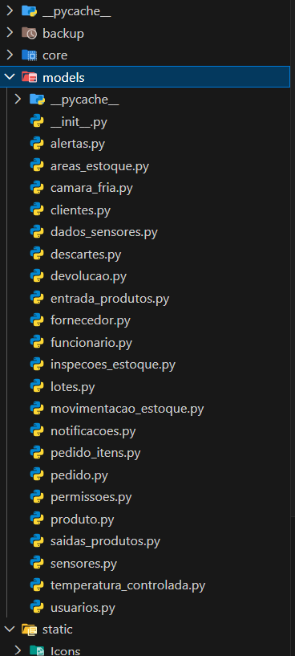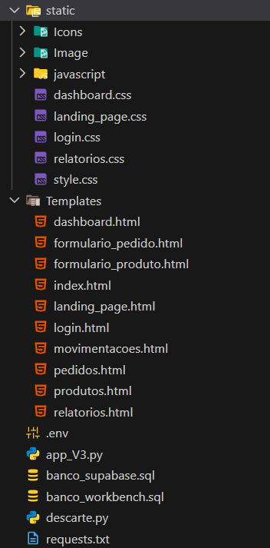
6. Descrição da Implementação
Esta seção descreve os módulos funcionais implementados no sistema Keep Stock, organizados por área de responsabilidade. Cada módulo corresponde a um conjunto de modelos de dados e funcionalidades relacionadas.

6.1 Gestão de Acessos e Pessoas
• Usuários: Responsável pela autenticação no sistema, armazenamento de credenciais criptografadas e gestão dos dados básicos de quem opera a plataforma.
• Permissões: Define o que cada nível hierárquico de usuário pode visualizar ou executar, controlando o acesso granular por recurso e ação.
• Funcionários: Gerencia as informações profissionais dos operadores, incluindo cargo, setor e vínculo empregatício.
• Clientes: Cadastro dos destinatários finais dos produtos, utilizado para vinculação de saídas e pedidos.

6.2 Catálogo e Fornecedores
• Produtos: Arquivo mestre com as especificações técnicas, categorias, fabricantes e classificação de substâncias controladas de cada item.
• Lotes: Controle de rastreabilidade, vinculando produtos a datas de validade, fabricação e seus respectivos fornecedores.
• Fornecedores: Registro das empresas parceiras responsáveis pelo abastecimento do estoque, com dados de contato e CNPJ.

6.3 Infraestrutura de Armazenamento
• Áreas de estoque: Mapeamento físico do espaço de armazenamento seco, organizando o estoque por ruas, níveis e vãos de prateleiras para localização precisa dos lotes.
• Câmaras frias: Gestão do armazenamento refrigerado, dividindo o espaço por gavetas e refrigeradores, com controle de temperatura associado.
• Sensores: Gerenciamento dos dispositivos IoT de monitoramento de temperatura instalados nas áreas de armazenamento.
• Temperaturas controladas: Registro histórico e em tempo real das medições coletadas pelos sensores, com geração automática de alertas para desvios.

6.4 Operações e Movimentações
• Entradas de produtos: Documentação do recebimento de novas mercadorias e abastecimento dos lotes em estoque.
• Saídas de produtos: Registro da expedição de itens para os clientes, com atualização automática do saldo em estoque.
• Movimentações de estoque: Histórico de todos os fluxos internos, incluindo transferências entre estoque seco e câmaras frias.
• Pedidos e itens de pedido: Gerenciamento completo das vendas e detalhamento dos itens que compõem cada transação comercial.

6.5 Qualidade e Auditoria
• Inspeções de estoque: Registro de conferências físicas periódicas para garantir que o saldo do sistema corresponde ao inventário real.
• Alertas: Sistema de avisos automáticos para situações críticas, como oscilação de temperatura, baixo estoque ou vencimento próximo.
• Notificações: Central de mensagens enviadas aos usuários sobre eventos relevantes do sistema, garantindo comunicação interna eficiente.
• Descartes: Controle e justificativa de perdas de produtos por quebra, validade expirada ou avaria.
• Devoluções: Registro e justificativa de mercadorias que retornaram ao estoque, com vínculo ao lote de origem.

7. Banco de dados
Esta seção apresenta a estrutura de banco de dados do sistema Keep Stock, descrevendo o Diagrama de Entidade-Relacionamento (DER) e o detalhamento de cada tabela, seus campos, tipos de dados e relacionamentos. O banco de dados utilizado é pela plataforma Supabase.

7.1 Diagrama (DER)
O Diagrama de Entidade-Relacionamento (DER) ilustra graficamente as entidades do sistema, seus atributos e os relacionamentos entre elas. As figuras a seguir apresentam o modelo lógico completo do banco de dados do Keep Stock.

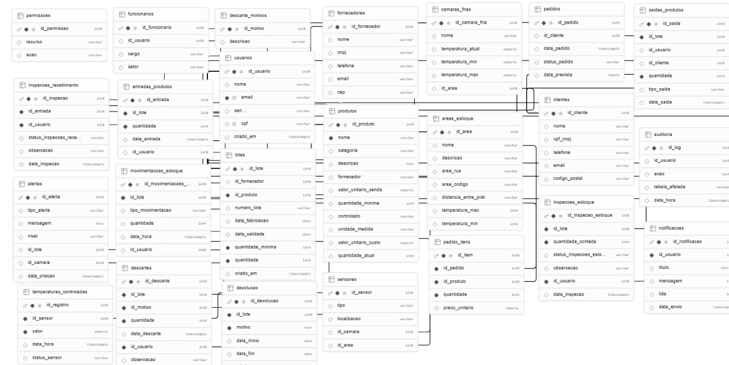

8. Interface Mobile
Esta seção apresenta as principais telas da versão mobile do sistema Keep Stock. A interface foi desenvolvida com foco na usabilidade, responsividade e facilidade de navegação, permitindo que os funcionários realizem operações de controle de estoque de forma prática por meio de dispositivos móveis.

8.1 Tela de login
A tela de login é responsável pela autenticação dos funcionários da empresa no sistema. Nela, o funcionário informa suas credenciais de acesso (e-mail e senha) para validar sua identidade e acessar as funcionalidades disponíveis de acordo com seu nível de permissão.

Planejamento:
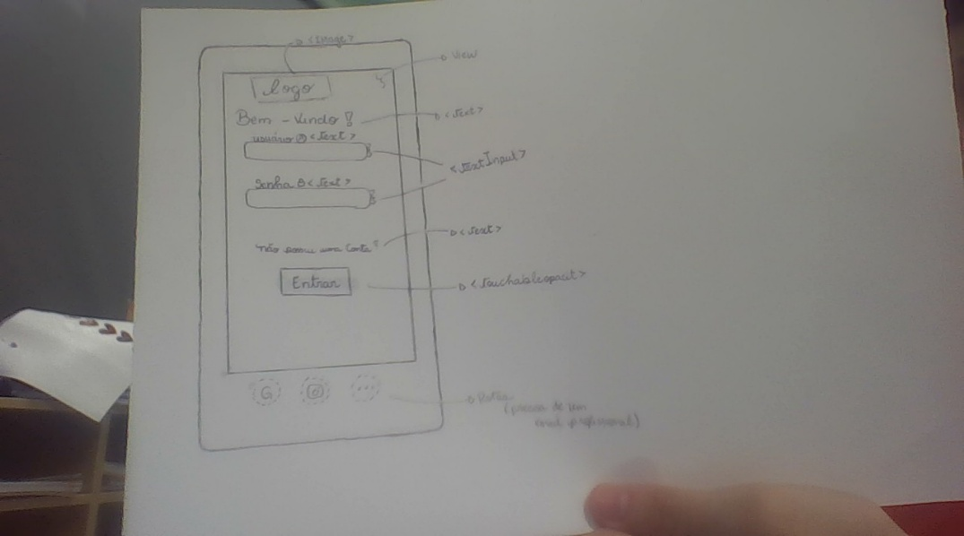

Como ficou:
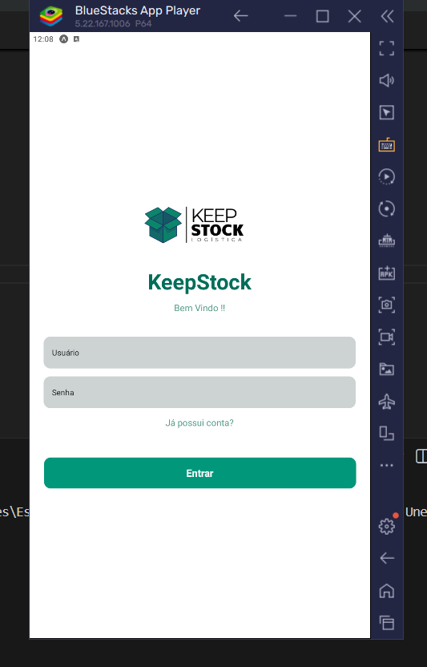

8.2 Tela de Produto
A tela de produtos permite a visualização, consulta e gerenciamento dos medicamentos cadastrados no sistema. Nela, o funcionário pode acessar informações como nome do produto, categoria, fabricante, lote e validade, o que facilitando o acompanhamento do estoque.
Planejamento: 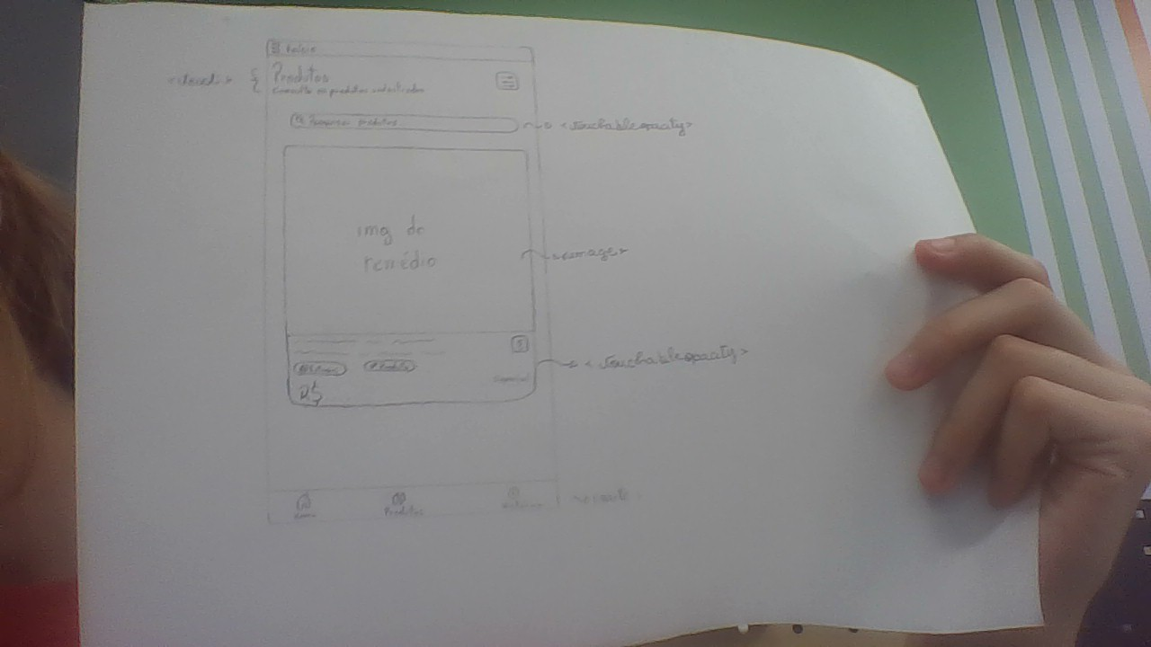

Como ficou:
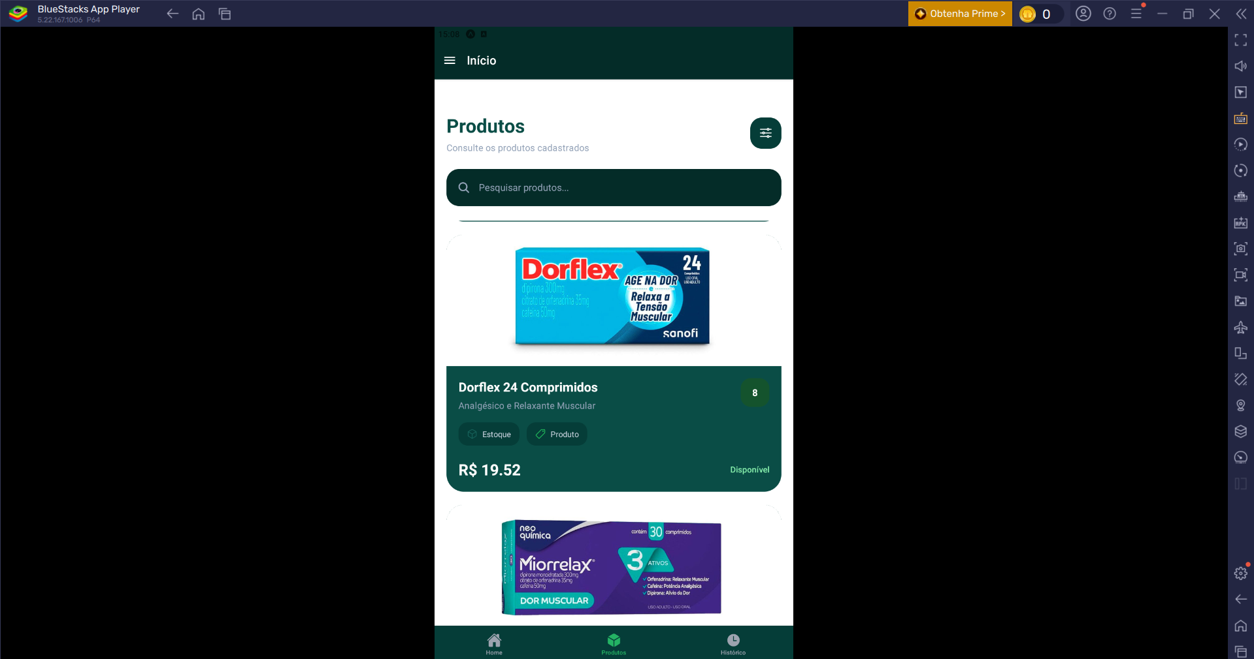

8.3 Tela de entrada e saída de produtos
A tela de entrada de produtos é utilizada para registrar o recebimento de novas mercadorias. Por meio dela, o funcionário informa dados como lote, quantidade, validade e fornecedor, garantindo a atualização correta do estoque. A tela de saída de produtos é responsável pelo registro das movimentações de expedição, venda ou distribuição de medicamentos. Após a confirmação da operação, o sistema realiza automaticamente a baixa das quantidades em estoque e registra a movimentação para fins de rastreabilidade.

Planejamento:
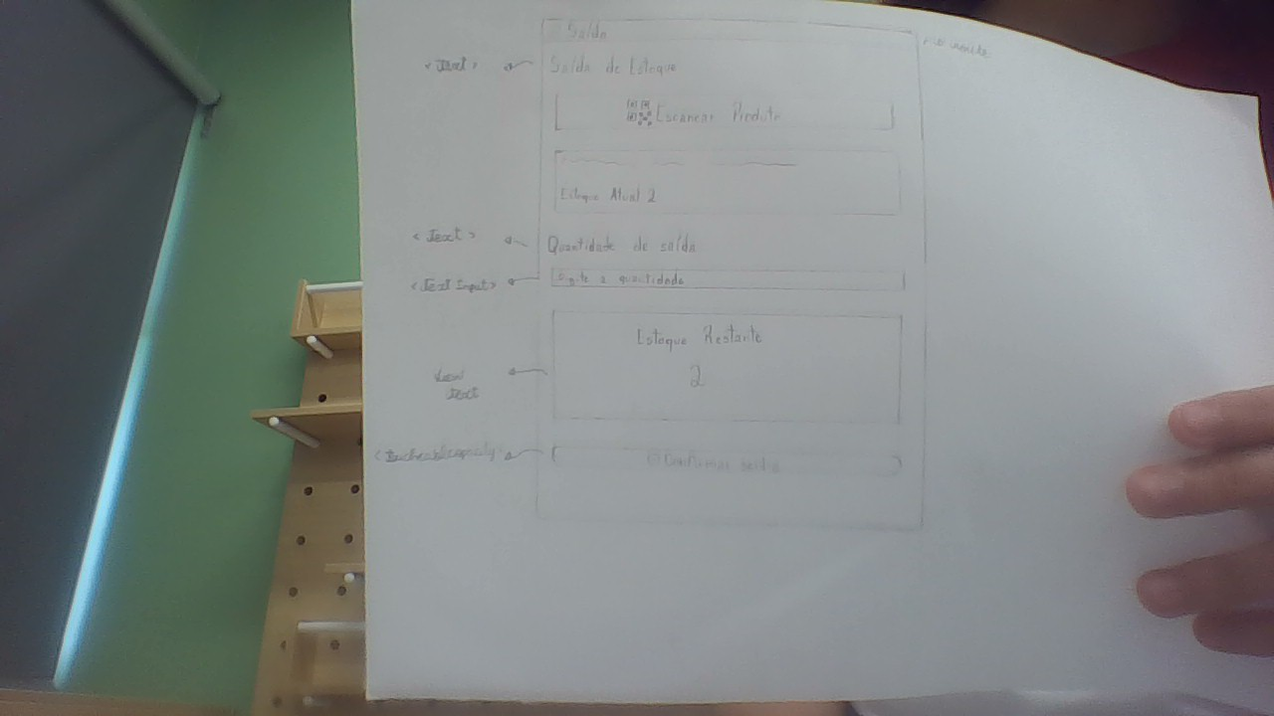
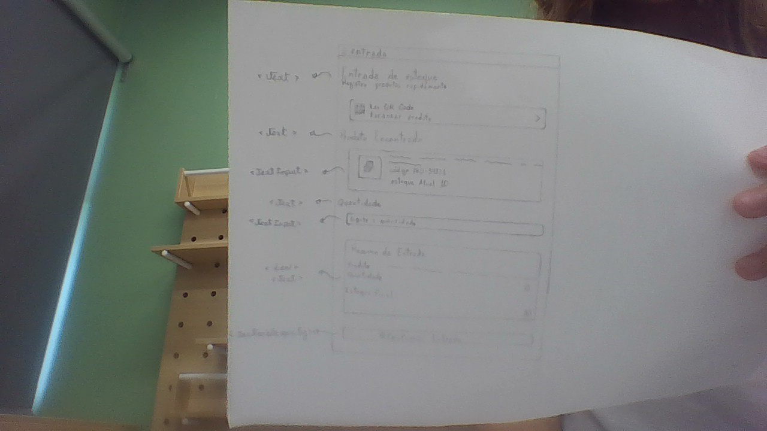

Como ficou:
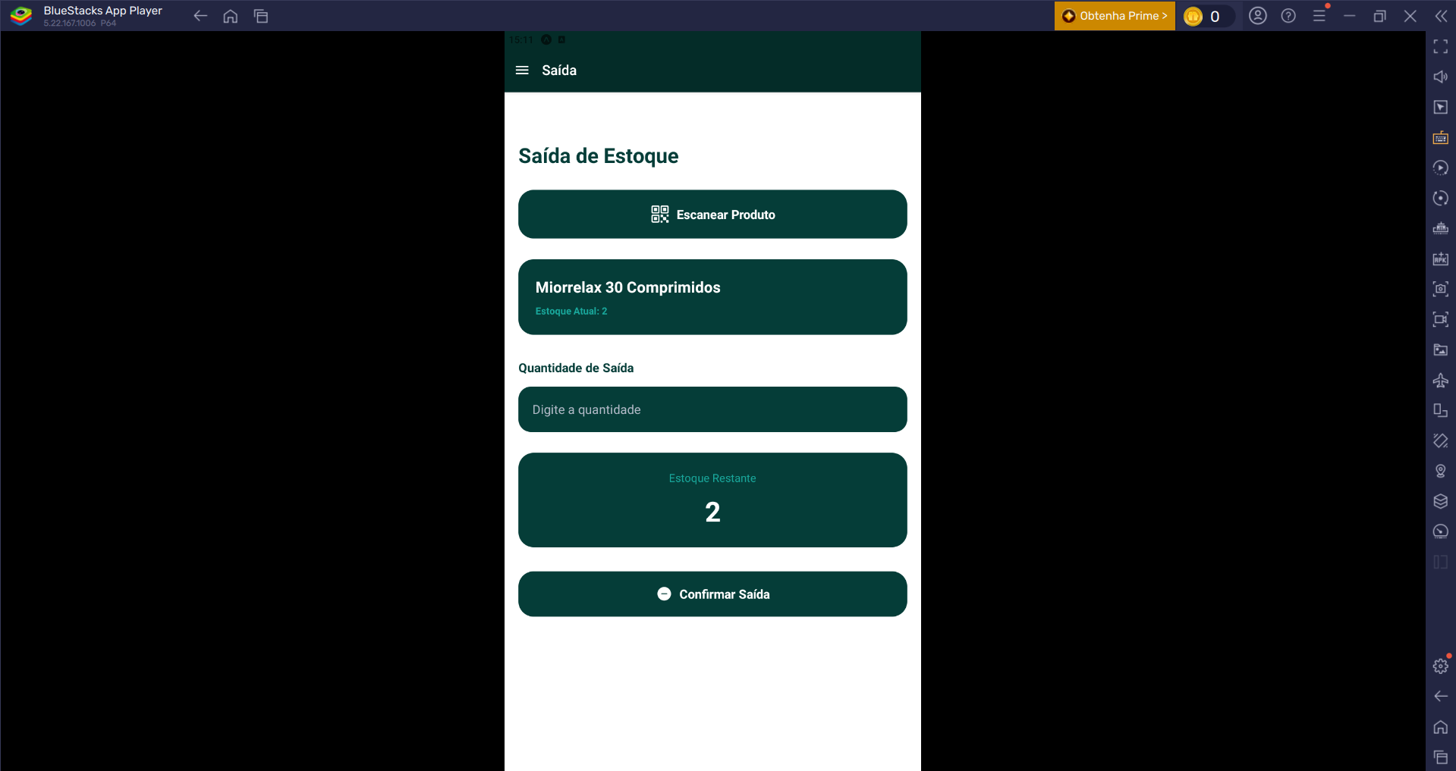

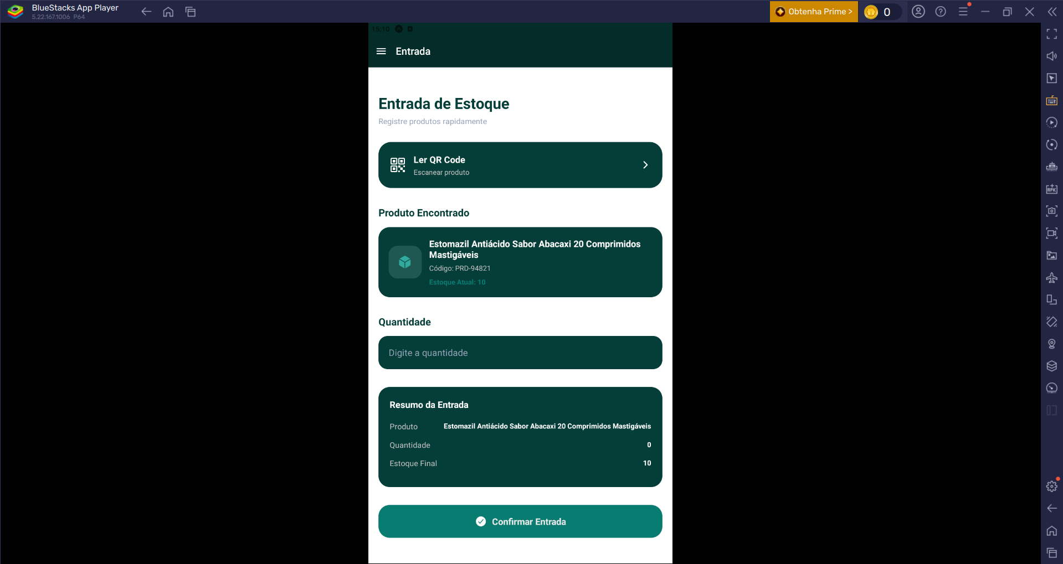

8.4 Tela Inicial (Dashboard)
A tela inicial da aplicação mobile apresenta um resumo das principais informações do sistema, permitindo ao funcionário visualizar rapidamente indicadores importantes do estoque. Nela são exibidos dados como quantidade de entradas e saídas registradas, histórico recente de movimentações e atalhos para as funcionalidades mais utilizadas. Além disso, a tela disponibiliza um campo de pesquisa para localizar movimentações específicas, facilitando a consulta de registros operacionais.

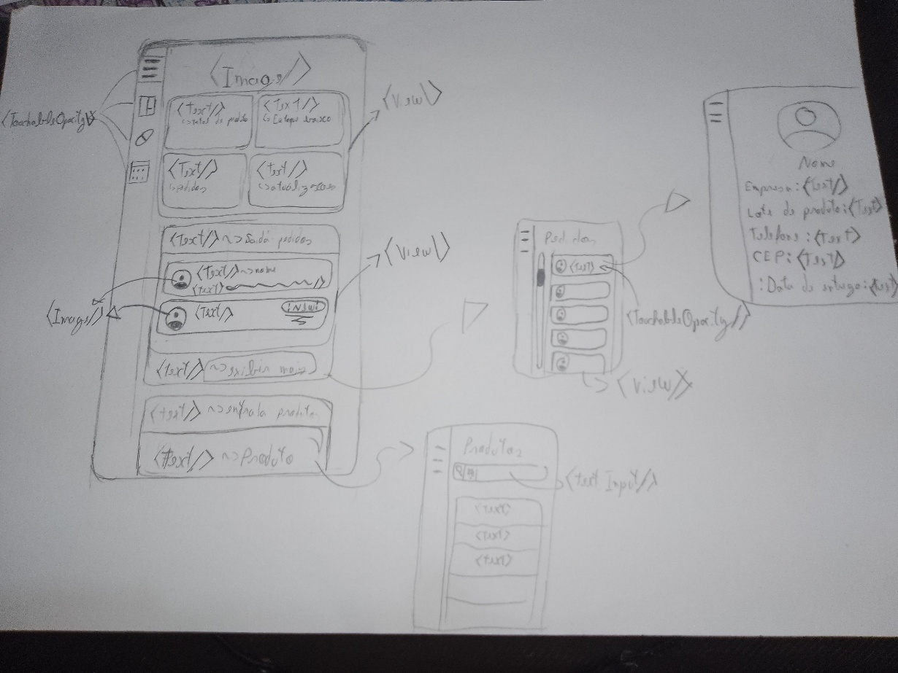
Planejamento:

Como ficou:
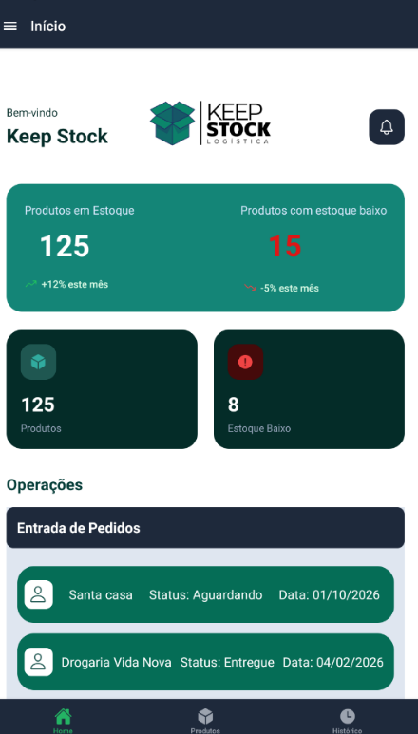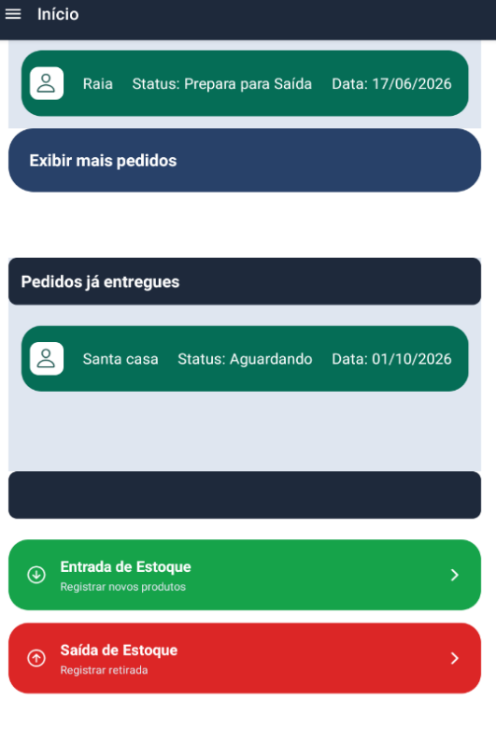

8.5 Tela de Histórico de Movimentações
A tela de histórico de movimentações permite ao funcionário acompanhar todas as operações realizadas no estoque. São exibidas informações como produto movimentado, tipo de operação (entrada ou saída), quantidade, data e horário do registro. Essa funcionalidade contribui para a rastreabilidade dos medicamentos e para o controle operacional das atividades realizadas pelos usuários do sistema.

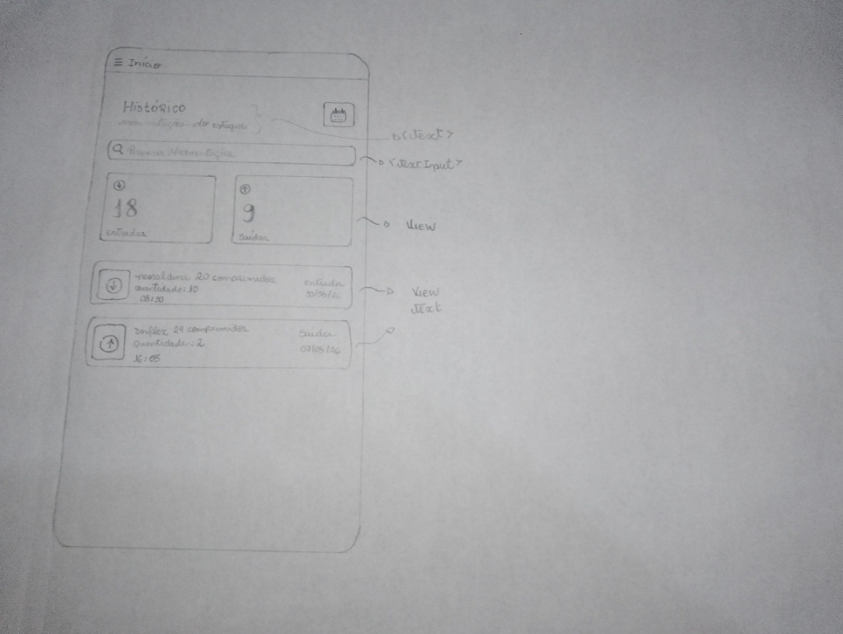
Planejamento:

Como ficou:
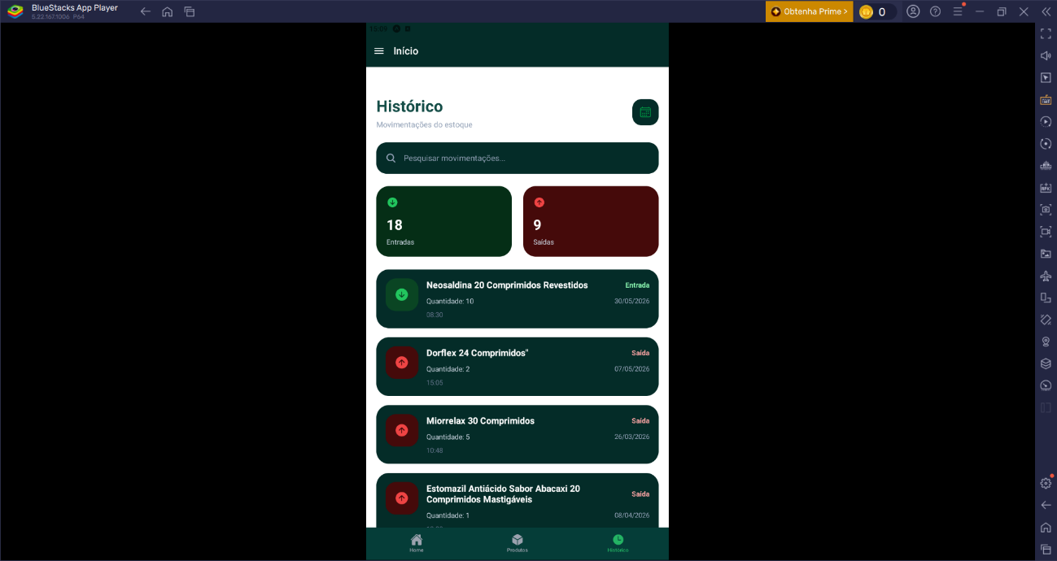

8.6 Tela de Configurações
A tela de configurações junta as preferências e opções de personalização da aplicação. Entre os recursos disponíveis estão a ativação do modo escuro, gerenciamento de notificações, alteração de senha e configurações de privacidade. Essa área permite ao funcionário adaptar a utilização do sistema às suas necessidades, além de oferecer recursos relacionados à segurança da conta.
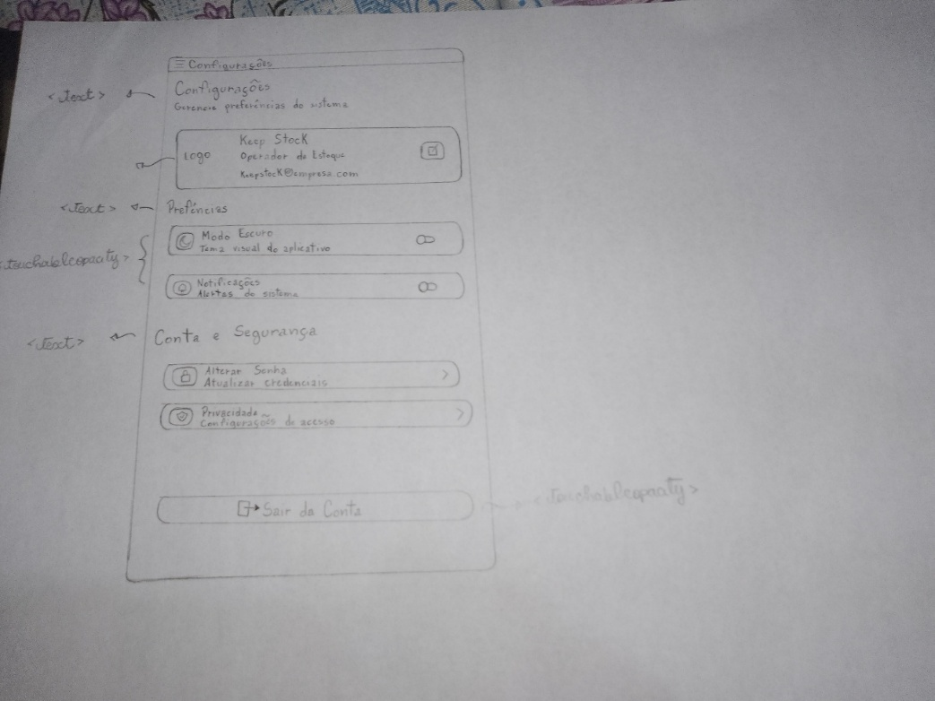
Planejamento:

Como ficou:

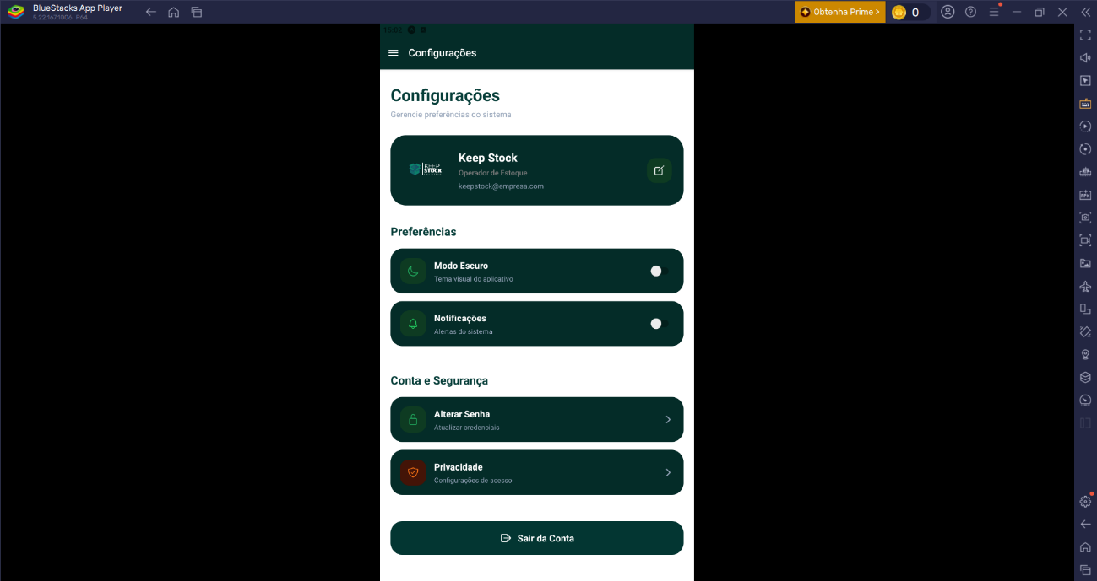

11 - Testes de Software

11.1 - Testes Funcionais

11.1.1 - Cadastro de Usuários
Processo: Tela de cadastro, preencher dados pessoais e credenciais, sistema recebe os dados, valida informações, verifica e-mail, salva usuário.
Teste: se funcionar o usuário é direcionado a tela inicial dashboard
Teste Falho: se falhar a permissão de entrada é bloqueada e aparece uma mensagem

11.1.2 - Autenticação de Usuários
Processo: Tela de Login, informar e-mail e senha, app.py recebe os dados, Security valida senha, verifica usuário, libera acesso.
Teste: se as credenciais estiverem corretas, o sistema autêntica o usuário e o redireciona para a tela inicial/dashboard.
Teste Falho: se o e-mail ou a senha estiverem incorretos, o acesso é negado e uma mensagem de erro é exibida na tela.

11.1.3 - Controle de Permissões
Processo: Login, sistema identifica usuário, verifica nível de acesso, verifica permissão, libera ou bloqueia a funcionalidade.
Teste: se o usuário possuir o nível de acesso adequado, a funcionalidade solicitada é liberada e exibida normalmente.
Teste Falho: se o usuário não tiver permissão para a funcionalidade, o acesso é bloqueado e uma mensagem de restrição é exibida.

11.1.4 - Cadastro de Produtos
Processo: Tela de produtos, informar nome, categoria, fabricante e controle de substâncias, sistema recebe os dados, valida informações, salva produto.
Teste: se todos os campos obrigatórios forem preenchidos corretamente, o produto é salvo com sucesso e listado no sistema.
Teste Falho: se houver campos obrigatórios em branco ou inválidos, o cadastro é interrompido e uma mensagem de erro é exibida.

11.1.5 - Cadastro de Fornecedores
Processo: Tela de fornecedores, informar CNPJ e dados de contato, sistema recebe os dados, valida informações, salva fornecedor.
Teste: se o CNPJ for válido e os dados de contato preenchidos corretamente, o fornecedor é salvo no sistema.
Teste Falho: se o CNPJ for inválido, já estiver cadastrado ou faltarem dados essenciais, o cadastro é bloqueado com mensagem de erro.

11.1.6 - Controle de Lotes
Processo: Tela de lotes, selecionar produto, informar fabricação, validade e fornecedor, sistema valida informações, registra lote.

Teste: se as datas e o fornecedor forem válidos, o lote é registrado e vinculado ao produto com sucesso.
Teste Falho: se a data de validade for anterior à fabricação ou houver campos incorretos, o registro é recusado com mensagem de erro.

11.1.7 - Controle de Validade
Processo: Sistema consulta os lotes, verifica datas de validade, compara com o período definido, identifica produtos próximos do vencimento, gera alerta.
Teste: se houver lotes próximos ao vencimento dentro do período configurado, o sistema identifica os itens e gera o alerta correspondente.
Teste Falho: se a rotina falhar ao consultar a base de dados ou processar as datas, nenhum alerta é gerado e um erro é registrado nos logs.

11.1.8 - Entrada de Produtos
Processo: Tela de entrada, selecionar produto e lote, informar quantidade, sistema valida informações, registra entrada, atualiza estoque.
Teste: se os dados forem válidos e a quantidade positiva, a entrada é registrada e o saldo do estoque é atualizado corretamente.
Teste Falho: se a quantidade informada for zero, negativa ou o lote for inválido, a entrada é bloqueada com exibição de mensagem de erro.

11.1.9 - Saída de Produtos
Processo: Tela de saída, selecionar produto, informar quantidade, sistema verifica estoque, registra saída, atualiza saldo do estoque.
Teste: se houver saldo suficiente em estoque, a saída é registrada e o saldo é decrementado corretamente.
Teste Falho: se a quantidade solicitada for maior que o saldo disponível em estoque, a operação é bloqueada e um aviso de estoque insuficiente é exibido.

11.1.10 - Movimentação de Estoque
Processo: Tela de movimentação, selecionar produto, selecionar área de origem, selecionar área de destino, informar quantidade, sistema valida estoque, registra transferência.

Teste: se a origem tiver saldo suficiente e os locais forem válidos, a transferência entre áreas é registrada e os saldos são atualizados.
Teste Falho: se a área de origem não tiver saldo suficiente ou origem/destino forem iguais, a transferência é bloqueada com mensagem de erro.

11.1.11 - Controle de Armazenamento
Processo: Tela de armazenamento, selecionar produto, selecionar área física ou câmara fria, sistema verifica local, associa produto ao armazenamento.
Teste: se o local selecionado estiver disponível e adequado para o produto, a associação é concluída com sucesso.
Teste Falho: se o local estiver lotado, incompatível ou inválido, a associação é recusada com mensagem de erro.

11.1.12 - Monitoramento de Temperatura
Processo: Sensor, coleta temperatura, envia informação ao sistema, sistema recebe e registra, compara com os parâmetros, gera alerta quando necessário.
Teste: se a temperatura coletada estiver dentro dos parâmetros normais, o dado é apenas registrado no histórico.
Teste Falho: se a temperatura coletada ultrapassar os limites configurados, o sistema registra o dado e gera um alerta crítico imediato.

11.1.13 - Sistema de Alertas
Processo: Sistema monitora estoque, temperatura e validade, identifica condição de risco, verifica regra, gera alerta, disponibiliza notificação ao usuário.
Teste: se uma condição de risco for detectada, o alerta é gerado e disponibilizado na central de notificações.
Teste Falho: se houver falha no motor de regras ou na verificação, a condição de risco não gera notificação ao usuário.

11.1.14 - Gestão de Clientes
Processo: Tela de clientes, informar dados, sistema recebe e valida informações, salva cliente, disponibiliza cliente para vinculação às saídas.
Teste: se os dados do cliente forem preenchidos corretamente, o cadastro é salvo e disponibilizado para seleção em saídas e pedidos.
Teste Falho: se faltarem dados obrigatórios ou houver duplicidade de documentos essenciais, o cadastro é rejeitado com mensagem de erro.

11.1.15 - Gestão de Pedidos
Processo: Tela de pedidos, selecionar cliente, adicionar produtos, informar quantidades, sistema verifica estoque, cria e registra pedido.
Teste: se o cliente for válido e houver estoque para os produtos informados, o pedido é criado e registrado com sucesso.
Teste Falho: se houver falta de estoque para qualquer um dos itens ou o cliente for inválido, a criação do pedido é bloqueada.

11.1.16 – Controle de Descartes
Processo: Tela de descartes, selecionar produto e lote, informar quantidade, motivo e observações adicionais, sistema valida os dados de entrada, registra a baixa no saldo e gera comprovante de perda.
Teste: se a quantidade a descartar for menor ou igual ao saldo do lote e os dados forem preenchidos, a baixa é efetuada e o comprovante gerado.
Teste Falho: se a quantidade informada exceder o saldo do lote ou faltar o motivo, o descarte é bloqueado com mensagem de erro.

11.1.17 – Controle de Devoluções
Processo: Tela de devoluções, selecionar o lote original, quantidade a retornar, nota fiscal de origem e motivo, sistema valida os limites e reincorpora os itens ao estoque.
Teste: se os dados da nota fiscal e os limites de quantidade forem válidos, os itens são reincorporados ao estoque com sucesso.
Teste Falho: se a quantidade devolvida exceder o limite da nota fiscal ou a nota for inválida, a operação é rejeitada com mensagem de erro.

11.1.18 – Auditoria de Estoque
Processo: Módulo de inspeção, selecionar área/prateleira, informar contagem física realizada, processar dados e comparar com o saldo teórico do sistema.
Teste: se a contagem for processada, o sistema compara os dados corretamente e exibe o relatório de divergências ou conformidade.
Teste Falho: se ocorrer erro na leitura dos dados ou divergência não tratada, o sistema falha na comparação e exibe mensagem de erro.

11.1.19 – Notificações
Processo: Ocorrência de evento crítico pelo sistema (ex: saldo crítico), geração automática da mensagem e despacho para a central de avisos dos usuários ativos.
Teste: se um evento crítico ocorrer, a notificação é gerada instantaneamente e despachada para a central de avisos dos usuários ativos.
Teste Falho: se houver falha de comunicação no serviço de mensageria, a mensagem não é entregue aos usuários ativos.

11.1.20 – Histórico de Operações
Processo: Realizar qualquer ação de movimentação no sistema, consultar o módulo de auditoria e verificar a inclusão automática dos detalhes do evento.
Teste: se uma ação de movimentação for realizada, o registro detalhado é incluído automaticamente no histórico de auditoria.
Teste Falho: se a ação for executada e não constar no histórico de auditoria, o sistema falha em registrar a rastreabilidade da operação.

11.1.21 – Consulta de Estoque Atual
Processo: Acessar a tela de saldo geral, carregar listagem, aplicar filtros por tipo e visualizar os valores em tempo real de cada item cadastrado.
• Teste: Acessar a tela de saldo e aplicar filtro por tipo. O sistema exibe corretamente a listagem com o saldo em tempo real dos itens cadastrados.
• Teste Falho: Aplicar filtro para um tipo inexistente. O sistema exibe a mensagem "Nenhum produto encontrado para o filtro selecionado".
11.1.22 – Pesquisa de Produtos
Processo: Digitar parâmetro de busca no campo de pesquisa (nome, princípio ativo, código ou fabricante) e acionar a filtragem dinâmica.
• Teste: Digitar "Paracetamol" no campo de busca. O sistema filtra e lista apenas os registros correspondentes ao parâmetro digitado.
• Teste Falho: Digitar um código inválido ou caractere especial sem correspondência. O sistema exibe o aviso "Nenhum resultado encontrado".
11.1.23 – Filtragem por Validade
Processo: Selecionar intervalo ou atalho de validade (vencidos, a vencer em 30, 60 ou 90 dias) e acionar a atualização da listagem.
• Teste: Selecionar o atalho "A vencer em 30 dias". O sistema atualiza a lista exibindo apenas os lotes dentro desse prazo de expiração.
• Teste Falho: Inserir um intervalo de datas com data inicial posterior à data final. O sistema impede a busca e exibe alerta de intervalo inválido.
11.1.24 – Visualização de Localização Física
Processo: Consultar o lote de um produto específico, acionar a visualização detalhada e conferir o mapeamento de armazenamento cadastrado.
• Teste: Abrir o detalhamento do lote e clicar em "Localização". O sistema apresenta corretamente o corredor, estante e prateleira vinculados.
• Teste Falho: Consultar a localização de um lote sem endereçamento cadastrado. O sistema exibe o status "Sem localização atribuída".
11.1.25 – Controle de Câmaras Frias
Processo: Acessar a tela de cadastro/edição de item, selecionar a opção de armazenamento refrigerado e vincular o produto a uma câmara fria ativa.
• Teste: Selecionar o produto refrigerado e vinculá-lo a uma câmara fria ativa. O sistema salva a alteração e atualiza o vínculo do item.
• Teste Falho: Tentar vincular o produto a uma câmara fria com status inativo ou em manutenção. O sistema exibe mensagem de erro e impede o vínculo.
11.1.26 – Registro de Leituras dos Sensores
Processo: Envio automático de telemetria via sensor IoT/API, recepção pelo backend, validação da faixa e gravação do registro.
• Teste: Enviar dados válidos de temperatura via API. O backend valida a leitura e salva o registro na base de dados com sucesso.
• Teste Falho: Enviar dados de telemetria corrompidos ou fora do padrão esperado. O backend rejeita a requisição e retorna erro de validação.
11.1.27 – Consulta de Histórico de Temperatura
Processo: Acessar a página de monitoramento térmico, selecionar a câmara fria, definir o período e gerar os dados históricos.
• Teste: Selecionar a câmara fria e definir o período das últimas 24h. O sistema gera o gráfico e a tabela com o histórico de leituras.
• Teste Falho: Consultar um período sem dados de telemetria gravados. O sistema exibe o aviso "Não há registros de temperatura para o período selecionado".
11.1.28 – Classificação de Alertas
Processo: Abrir o painel central de ocorrências, aplicar filtros por tipo (Temperatura, Validade, Saldo) e por nível de criticidade.
• Teste: Aplicar filtros para exibir apenas alertas de "Temperatura" com criticidade "Alta". O sistema lista apenas as ocorrências correspondentes.
• Teste Falho: Aplicar uma combinação de filtros sem ocorrências cadastradas. O sistema exibe a mensagem "Nenhuma ocorrência encontrada para estes critérios".
11.1.29 – Confirmação de Recebimento
Processo: Acessar a tela de conferência de entradas pendentes, checar fisicamente as mercadorias recebidas e confirmar o aceite no sistema.
• Teste: Conferir os itens da entrada e clicar em "Confirmar Aceite". O sistema altera o status para "Recebido" e atualiza o saldo do estoque.
• Teste Falho: Confirmar o recebimento com quantidade divergente da nota sem justificativa. O sistema bloqueia a operação e exibe alerta de divergência.
11.1.30 – Atualização de Dados de Produtos
Processo: Acessar o formulário de edição de um produto cadastrado, modificar os campos permitidos e salvar as alterações.
• Teste: Alterar a descrição do produto e clicar em salvar. O sistema valida os dados, atualiza o cadastro e exibe mensagem de sucesso.
• Teste Falho: Tentar alterar o código principal do produto para um código já existente em outro item. O sistema exibe erro de duplicidade.
11.1.31 – Atualização de Dados de Fornecedores
Processo: Tela de fornecedor, selecionar fornecedor cadastrado, editar campos obrigatórios, sistema valida os dados e atualiza os registros com base nos dados.
• Teste: Selecionar um fornecedor, alterar o telefone de contato e salvar. O sistema valida e atualiza os dados cadastrais com sucesso.
• Teste Falho: Remover a Razão Social de um fornecedor e tentar salvar. O sistema bloqueia a atualização e indica o campo obrigatório em branco.
11.1.32 – Inativação de Usuários
Processo: Tela de gestão de usuário, selecionar usuário ativo, acionar opção inativar, sistema desativa o acesso do usuário mantendo seu histórico de movimentações vinculados.
• Teste: Selecionar um usuário ativo e clicar em "Inativar". O sistema bloqueia os novos acessos da conta e preserva seu histórico de ações.
• Teste Falho: Tentar inativar o único usuário Administrador ativo do sistema. O sistema impede a ação e exibe mensagem de bloqueio de segurança.
11.1.33 – Cadastro de Funcionários
Processo: Tela de funcionários, preencher dados pessoais, selecionar o cargo e setor correspondente, o sistema valida as informações e vincula o funcionário ao perfil do usuário.
• Teste: Preencher os dados obrigatórios do funcionário, selecionar cargo/setor e salvar. O sistema cria o registro e o vincula ao perfil do usuário.
• Teste Falho: Tentar cadastrar funcionário informando um CPF já registrado no sistema. O sistema invalida o cadastro e exibe alerta de duplicidade.
11.1.34 – Associação de Usuários a Operações
Processo: Execução de uma operação de estoque (exemplo: entrada de produto), sistema captura as credenciais do usuário logado e grava de quem foi a autoria da transação.
• Teste: Realizar uma entrada de produto com o usuário logado. O sistema registra a operação atribuindo a autoria ao usuário atual no histórico.
• Teste Falho: Enviar uma requisição de operação sem token de autenticação ativo. O sistema nega a transação e retorna erro de acesso não autorizado.
11.1.35 – Registro de Inspeções de Estoque
Processo: Tela de estoque, selecionar local ou lote, inserir a quantidade, sistema compara o valor inserido com o saldo esperado no sistema.
• Teste: Inserir a quantidade física contada na inspeção do lote. O sistema compara com o saldo lógico e salva a contagem corretamente.
• Teste Falho: Tentar inserir valores fracionados ou negativos no campo de quantidade. O sistema valida o campo e exibe alerta de valor inválido.
11.1.36 – Registro de Divergências
Processo: Conclusão de inspeção com saldo divergente, sistema identifica a diferença entre estoque físico e lógico permitindo registrar formalmente a inconsistência.
• Teste: Concluir inspeção com contagem física menor que o saldo lógico. O sistema aponta a diferença e permite salvar o registro de divergência.
• Teste Falho: Tentar concluir o registro de divergência sem selecionar o motivo padronizado. O sistema bloqueia o envio e exige o preenchimento do motivo.
11.1.37 – Emissão de Notificações Internas
Processo: Ocorrência de um evento sistêmico relevante (exemplo: divergência ou nível crítico), sistema gera e envia uma notificação diretamente para o painel do usuário ou perfil destinatário.
• Teste: Gerar um evento de divergência no estoque. O sistema envia automaticamente a notificação para o painel do perfil gestor responsável.
• Teste Falho: Ocorrer um evento para um perfil sem destinatários configurados. O sistema registra a pendência em log sem travar a aplicação.
11.1.38 – Consulta de Histórico de Movimentações
Processo: Tela de relatório/histórico, aplicar filtros por lotes, produto ou usuário, sistema recupera e exibe o histórico completo com dados importantes (data, horário, etc.).
• Teste: Filtrar o histórico por um lote específico. O sistema recupera e exibe a lista completa de movimentações com datas, horários e responsáveis.
• Teste Falho: Filtrar por um usuário que não possui movimentações registradas. O sistema exibe a mensagem "Nenhuma movimentação encontrada".
11.1.39 – Controle de Pedidos por Status
Processo: Tela de gestão de pedidos, selecionar pedido existente, alterar o status atual (exemplo: de Pendente para Separado), sistema atualiza o registro e o fluxo operacional.
• Teste: Selecionar um pedido com status "Pendente" e alterar para "Separado". O sistema atualiza o status e avança o fluxo do pedido.
• Teste Falho: Tentar alterar o status de um pedido com status "Concluído" para "Pendente". O sistema bloqueia a transição e exibe erro de fluxo.
11.1.40 – Detalhamento de Itens do Pedido
Processo: Tela de cadastro/edição de pedido, selecionar múltiplos produtos e quantidades, sistema associa os itens ao mesmo número de pedido principal.
• Teste: Adicionar múltiplos produtos e suas quantidades ao formulário e salvar. O sistema associa todos os itens ao mesmo código de pedido.
• Teste Falho: Tentar adicionar um produto ao pedido com quantidade zerada. O sistema valida o item e exibe o alerta "A quantidade deve ser maior que zero".
11.1.41 – Controle de Saídas por Cliente
Processo: Tela de registro de saída, selecionar o cliente correspondente no cadastro, vincular os produtos que estão sendo expedidos e registrar a operação.
• Teste: Selecionar um cliente cadastrado, vincular os produtos da expedição e confirmar. O sistema baixa o estoque e vincula a saída ao cliente.
• Teste Falho: Tentar concluir a operação de saída sem selecionar um cliente. O sistema bloqueia a finalização e destaca o campo obrigatório.
11.1.42 – Registro de Devoluções com Motivo
Processo: Tela de devoluções, selecionar lote de origem, informar a quantidade devolvida e selecionar a justificativa padronizada, sistema registra a entrada do item devolvido.
• Teste: Informar a quantidade devolvida, selecionar o lote e a justificativa padronizada. O sistema reincorpora o saldo e salva o motivo da devolução.
• Teste Falho: Tentar registrar devolução com quantidade maior do que a expedida originalmente. O sistema bloqueia a operação por divergência de saldo.
11.1.43 – Registro de Descartes com Justificativa
Processo: Tela de descarte de estoque, selecionar produto/lote, informar quantidade descartada, motivo e observação, sistema dá baixa definitiva no estoque.
• Teste: Selecionar o lote, informar a quantidade descartada, motivo e observação. O sistema realiza a baixa definitiva do saldo no estoque.
• Teste Falho: Tentar confirmar o descarte mantendo a observação obrigatória em branco. O sistema impede a baixa e exige o preenchimento do motivo.
11.1.44 – Rastreabilidade por Lote
Processo: Tela de rastreabilidade, inserir o código do lote, sistema rastreia e exibe todas as movimentações, entradas, saídas, descartes e inspeções associadas.
• Teste: Digitar um código de lote válido. O sistema exibe o histórico consolidado de entradas, saídas, movimentações e inspeções do lote.
• Teste Falho: Digitar um código de lote não cadastrado. O sistema exibe a mensagem "Lote não localizado no sistema de rastreabilidade".
11.1.45 – Emissão de Relatórios Operacionais
Processo: Tela de relatórios, selecionar o tipo de relatório desejado (exemplo: entradas, saídas ou perdas), definir filtros de período e solicitar geração, sistema exporta ou exibe os dados.
• Teste: Selecionar o tipo "Saídas", aplicar o filtro de período e clicar em gerar. O sistema processa e exibe/exporta os dados consolidados.
• Teste Falho: Solicitar a geração do relatório sem selecionar o tipo desejado. O sistema bloqueia a ação e indica o campo obrigatório em branco.
11.1.46 – Emissão de Relatórios por Período
Processo: Definir a data inicial e a data final no módulo de relatórios e disparar a geração do arquivo.
• Teste: Preencher data inicial e data final válidas e solicitar o relatório. O sistema gera a listagem filtrada estritamente dentro do período informado.
• Teste Falho: Inserir uma data inicial que seja posterior à data final. O sistema valida as datas e exibe alerta impedindo a geração do arquivo.
11.1.47 – Controle de Estoque Mínimo
Processo: Registrar operação de saída que reduza o saldo total do item para um valor abaixo de seu limite configurado.
• Teste: Registrar saída que reduza o saldo do produto abaixo do limite cadastrado. O sistema salva a saída e sinaliza o item como "Estoque Mínimo".
• Teste Falho: Tentar cadastrar um valor de estoque mínimo negativo na ficha do produto. O sistema valida a entrada e impede o salvamento.
11.1.48 – Identificação de Produtos Controlados
Processo: Realizar consultas ou movimentações envolvendo medicamentos classificados como sujeitos a controle especial.
• Teste: Consultar um produto marcado como controle especial. O sistema exibe destaque visual do selo de "Produto Controlado" na tela.
• Teste Falho: Tentar movimentar um produto controlado com um perfil sem permissão específica. O sistema bloqueia a operação por falta de acesso autorizador.
11.1.49 – Cadastro de Clientes
Processo: Módulo de clientes, clicar em "Novo", preencher os dados cadastrais e de contato, e salvar.
• Teste: Preencher todos os dados cadastrais e clicar em salvar. O sistema valida as informações e cadastra o novo cliente na base.
• Teste Falho: Preencher o formulário com um número de CNPJ/CPF com formato inválido. O sistema identifica o erro e recusa o salvamento.
11.1.50 – Auditoria de Ações Administrativas
Processo: Realizar alteração em configurações globais ou permissões do sistema utilizando conta com nível Administrador.
• Teste: Alterar uma permissão de acesso com a conta Administrador. O sistema registra a ação na tabela de auditoria com dados do usuário e data/hora.
• Teste Falho: Tentar acessar a tela de logs de auditoria utilizando um perfil sem nível administrativo. O sistema nega o acesso e redireciona o usuário.
11.1.51 – Controle de Integridade de Dados
Processo: Execução de rotinas de escrita simultâneas na base de dados envolvendo o saldo do mesmo lote.
• Teste: Executar atualizações simultâneas de saldo no mesmo lote. O sistema gerencia as requisições em fila mantendo a coerência e precisão dos dados.
• Teste Falho: Simular uma falha de conexão durante a gravação de uma transação. O sistema executa o rollback e impede dados corrompidos no banco.
11.1.52 – Consulta por Fornecedor
Processo: Acessar a tela de fornecedores, escolher uma empresa parceira e visualizar todos os produtos e lotes vinculados.
• Teste: Selecionar um fornecedor cadastrado na lista. O sistema carrega e exibe todos os produtos e lotes vinculados àquela empresa.
• Teste Falho: Selecionar um fornecedor que não possui produtos vinculados. O sistema exibe o aviso "Nenhum produto associado a este fornecedor".
11.1.53 – Acompanhamento de Produtos por Fabricante
Processo: Filtrar os medicamentos cadastrados selecionando a empresa fabricante no menu de filtros.
• Teste: Selecionar um fabricante no menu de filtros. O sistema atualiza a listagem exibindo apenas os medicamentos associados àquela empresa.
• Teste Falho: Tentar inserir scripts ou comandos maliciosos no campo de filtro do fabricante. O sistema sanitiza o texto e previne falhas de segurança.
11.1.54 – Visualização de Painel de Alertas
Processo: Navegar até o Dashboard e visualizar o componente de consolidação de alertas ativos em tempo real.
• Teste: Acessar o Dashboard com alertas ativos no sistema. O painel carrega e consolida os alertas em tempo real através dos widgets.
• Teste Falho: Acessar o Dashboard sem alertas pendentes na base. O painel exibe a mensagem indicando a ausência de ocorrências operacionais.
11.1.55 – Registro de Data e Hora das Operações
Processo: Concluir qualquer operação crítica no sistema e verificar a data/hora atribuída ao registro.
• Teste: Concluir uma operação de movimentação no sistema. O registro salva automaticamente a data e horário corretos fornecidos pelo servidor.
• Teste Falho: Tentar registrar uma operação com horário alterado manualmente pelo navegador do usuário. O sistema ignora o dado do cliente e grava a hora do servidor.
11.1.56 – Controle de Permissões por Recurso
Processo: Tentar acionar um recurso específico na interface com perfil de usuário restrito para aquele recurso.
• Teste: Acessar a interface com um perfil que possui acesso ao recurso. O sistema libera o botão e permite a execução da funcionalidade.
• Teste Falho: Acessar a interface com um perfil restrito. O sistema oculta o botão do recurso e bloqueia o acesso via URL com aviso de restrição.
11.1.57 – Consulta de Produtos por Categoria
Processo: Filtrar a lista geral de medicamentos escolhendo uma categoria específica no menu suspenso.
• Teste: Selecionar uma categoria no menu suspenso. O sistema filtra e lista apenas os produtos que pertencem à categoria selecionada.
• Teste Falho: Selecionar uma categoria que não possui medicamentos cadastrados. O sistema exibe a mensagem "Nenhum produto cadastrado nesta categoria".
11.1.58 – Validação de Dados no Cadastro
Processo: Preenchimento de formulários de cadastro e envio dos dados para validação no frontend e backend.
• Teste: Enviar o formulário com dados corretos e formato válido. O sistema aceita as informações, realiza a validação e salva o novo registro.
• Teste Falho: Enviar formulário preenchido com dados em formatos incorretos. O sistema intercepta o envio, destaca os campos e exibe avisos de erro.
11.1.59 – Exclusão Controlada de Registros
Processo: Solicitar a remoção de um registro do sistema através do botão de exclusão da interface.
• Teste: Solicitar a exclusão de um registro sem vínculos ativos. O sistema processa o pedido, remove o item da base e confirma a exclusão.
• Teste Falho: Tentar excluir um registro que possui histórico ou dados vinculados no sistema. O sistema impede a exclusão física para preservar o histórico.
11.1.60 – Visualização Consolidada do Estoque
Processo: Acessar a tela de visão geral e verificar o carregamento de todos os widgets de resumo operacional.
• Teste: Acessar a tela de visão geral do estoque. O sistema carrega todos os widgets e exibe o resumo consolidado dos dados operacionais.
• Teste Falho: Ocorrer falha na busca de dados de um widget específico. O sistema exibe aviso de erro no widget afetado mantendo os demais visíveis.

11.2 – Requisitos não funcionais
11.2.1 – Acessibilidade
Processo: O sistema deve ser acessível e funcional mesmo em navegadores com restrições de Javascript.
• Teste: Desativar o JavaScript no navegador e acessar o sistema. As funções básicas e a navegação permanecem acessíveis e operacionais.
• Teste Falho: Acessar a aplicação sem JavaScript ativo. A tela fica completamente em branco e bloqueia o uso do sistema.
11.2.2 – Manutenibilidade
Processo: O código deve ser estruturado de forma para ser fácil de manter e utilizar.
• Teste: Realizar a alteração de um componente modular no código. A mudança é aplicada rapidamente sem impactar outras partes do sistema.
• Teste Falho: Alterar um trecho simples de código. O sistema apresenta falhas em múltiplos módulos desacoplados devido ao código acoplado.
11.2.3 – Interoperabilidade
Processo: O sistema deve funcionar em sistema web garantindo compatibilidade em diversos navegadores.
• Teste: Acessar o sistema utilizando Chrome, Firefox, Edge e Safari. A interface e as funcionalidades mantêm o mesmo comportamento em todos.
• Teste Falho: Acessar o sistema através de um navegador específico (ex: Firefox). A interface quebra e impede a execução de tarefas.
11.2.1 – Acessibilidade:
Processo: O sistema deve ser acessível e funcional mesmo em navegadores com restrições de Javascript.
Teste:
11.2.2 –Manutenibilidade
Processo: o código deve ser estruturado de forma para ser fácil de manter e utilizar
Teste:
Teste:

11.2.4 – Responsividade
Processo: A interface deve se adaptar automaticamente a diferentes tamanhos de tela (celulares, tablets e computadores).
• Teste: Redimensionar a tela do navegador para tamanhos de smartphone e tablet. Os elementos se reorganizam perfeitamente sem rolagens horizontais.
• Teste Falho: Abrir o sistema em uma tela de celular. Os botões saem da área visível e o texto fica cortado.
Teste:
11.2.5 – Segurança
Processo: Todas as senhas e dados sensíveis devem ser armazenados utilizando algoritmos de criptografia fortes.
• Teste: Inspecionar o banco de dados após cadastrar um usuário. As senhas estão criptografadas com algoritmos seguros (ex: BCrypt/Argon2).
• Teste Falho: Verificar o banco de dados e identificar que as senhas e dados sensíveis estão salvos em texto puro.
Teste:
11.2.6 – Desempenho
Processo: O tempo de carregamento das páginas principais não deve ultrapassar 3 segundos.
• Teste: Medir o tempo de carregamento da página principal. O carregamento completo ocorre em menos de 3 segundos.
• Teste Falho: Medir o tempo de resposta da página inicial. A tela demora mais de 3 segundos para carregar o conteúdo.
Teste:
11.2.7 – Disponibilidade
Processo: O sistema deve permanecer online e operacional em pelo menos 99% do tempo.
• Teste: Monitorar o tempo de atividade do servidor durante um mês. O sistema mantém uptime igual ou superior a 99%.
• Teste Falho: O sistema apresenta quedas frequentes de servidor, ficando fora do ar por períodos que superam a tolerância de 1%.
Teste:
11.2.8 – Usabilidade
Processo: A interface deve ser intuitiva, permitindo que o usuário aprenda as funções básicas sem auxílio de manuais.
• Teste: Submeter um novo usuário a realizar tarefas básicas na interface. O usuário conclui os fluxos sem necessidade de ajuda.
• Teste Falho: O usuário tenta utilizar o sistema, mas não consegue identificar os ícones ou botões para concluir as tarefas básicas.
Teste:
11.2.9 – Conformidade
Processo: O tratamento de dados dos usuários deve seguir as diretrizes da LGPD (Lei Geral de Proteção de Dados).
• Teste: Solicitar a exclusão ou exportação dos dados pessoais na conta do usuário. O sistema atende e registra a solicitação em conformidade com a LGPD.
• Teste Falho: O sistema coleta e compartilha dados pessoais sem a autorização do usuário ou opção de revogação de consentimento.
Teste
11.2.10 – Confiabilidade
Processo: O sistema deve ser capaz de recuperar o estado dos dados em caso de falhas críticas ou interrupções de conexão.
• Teste: Simular uma queda de conexão durante o preenchimento de formulário. Ao reconectar, o sistema recupera as informações não salvas.
• Teste Falho: Ocorrer uma queda de conexão temporária e o sistema perder permanentemente os dados gravados no processo.
11.2.11 – Portabilidade
Processo: O sistema deve ser compatível com os principais sistemas operacionais do mercado (Windows, macOS, Linux, Android e iOS• Teste: Acessar a aplicação em dispositivos operando com Windows, macOS, Linux, Android e iOS. O sistema funciona sem restrições.
• Teste Falho: Tentar utilizar o sistema em um dispositivo móvel iOS ou Android e encontrar falhas operacionais exclusivas do SO.
)
Teste:
11.2.12 – Integridade
Processo: O banco de dados deve possuir travas de segurança para evitar a perda ou corrupção de informações durante o registro.
• Teste: Executar duas operações de gravação simultâneas no mesmo registro. O banco gerencia as transações sem corromper os dados.
• Teste Falho: Ocorrer um erro no meio de uma transação e o banco gravar dados incompletos ou corrompidos.
Teste:
11.2.13 – Padronização
Processo: O sistema deve utilizar padrões de design consistentes (cores, fontes e ícones) em todas as telas.
• Teste: Navegar entre diferentes páginas do sistema. Todas mantêm a mesma paleta de cores, tipografia e estilo de componentes.
• Teste Falho: Encontrar páginas com padrões visuais completamente diferentes, fontes desproporcionais e botões com estilos divergentes.
Teste:
11.2.14 – Robustez
Processo: O sistema deve validar todas as entradas de dados para evitar erros por caracteres inválidos ou ataques de injeção.
• Teste: Inserir caracteres especiais ou scripts SQL/XSS em campos de entrada. O sistema sanitiza o texto e impede a execução maliciosa.
• Teste Falho: Inserir um script no campo de texto e o sistema executar o código, gerando erro grave ou falha de segurança.
Teste:
11.2.15 – Escalabilidade
Processo: A arquitetura deve permitir o aumento do número de usuários simultâneos sem queda de performance.
• Teste: Simular um pico de acessos simultâneos na aplicação. O sistema aloca recursos e mantém o tempo de resposta estável.
• Teste Falho: Aumentar a quantidade de conexões simultâneas e o sistema apresentar lentidão excessiva ou travar por esgotamento de recursos.
11.2.16 – Localização
Processo: O sistema deve estar configurado para o idioma português (Brasil) e fuso horário local.
• Teste: Verificar textos e datas gravadas no sistema. O conteúdo está em português (PT-BR) e os horários respeitam o fuso horário local.
• Teste Falho: O sistema exibe partes da interface em inglês ou registra os horários no fuso GMT sem conversão para a hora local.
Teste:
11.2.17 – Persistência
Processo: Informações críticas de transações devem ser salvas permanentemente, não dependendo apenas da memória temporária.
• Teste: Concluir uma transação crítica e reiniciar o servidor. Os dados permanecem gravados e acessíveis no banco de dados.
• Teste Falho: Reiniciar o ambiente do sistema e identificar que as transações recentes foram perdidas por estarem apenas na memória RAM.
Teste:
Teste Falho:

11.2.18 – Eficiência
Processo: O sistema deve consumir o mínimo de recursos de processamento e memória do dispositivo do usuário.
• Teste: Monitorar o uso de CPU e memória do navegador durante a utilização do sistema. O consumo permanece em níveis baixos.
• Teste Falho: Manter o sistema aberto e observar um vazamento de memória (memory leak) travando o navegador do usuário.
Teste:
11.2.19 – Rastreabilidade
Processo: Todas as alterações de nível administrativo devem ser registradas em logs para auditoria futura.
• Teste: Realizar uma alteração administrativa no sistema e consultar os logs. A ação, usuário, data e hora estão registrados com precisão.
• Teste Falho: Um administrador altera permissões globais e o sistema não gera nenhum registro ou log da alteração efetuada.
Teste:
11.2.20 – Documentação
Processo: O sistema deve possuir documentação técnica atualizada para orientar novos desenvolvedores.
• Teste: Analisar a documentação técnica fornecida. Ela explica de forma clara a arquitetura, rotas e instruções de instalação do projeto.
• Teste Falho: Tentar configurar o ambiente de desenvolvimento utilizando a documentação e encontrar instruções desatualizadas ou inexistentes.
Teste:

12.Testes mobile

Estrutura:

Conexão com banco de dados:
Dashboard:

Login:
Listagem de produtos:
Movimentação de produtos:
Entrada:
Saida:
Código - Qr Code implementado:

Telas mobile código:
Clientes:
Dashboard:

Saida:
Entrada:
Fornecedor:
Histórico:

Login:
Pedido:

Produto:

Relatórios:
Configurações:

